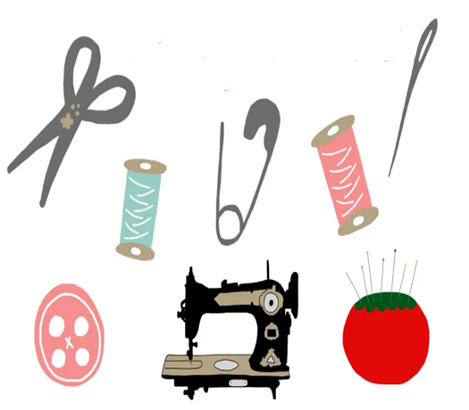

Ο ραφτάκος των λέξεων

*Αντώνης Παπαθεοδούλου*

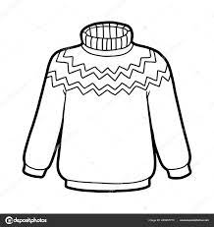Ποιες λέξεις χρησιμοποιούσε ο ράφτης για τα παρακάτω ρούχα;

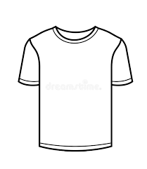

Ποιες λέξεις θα χρησιμοποιούσαμε αν ράβαμε ρούχα για τους φίλους μας;

